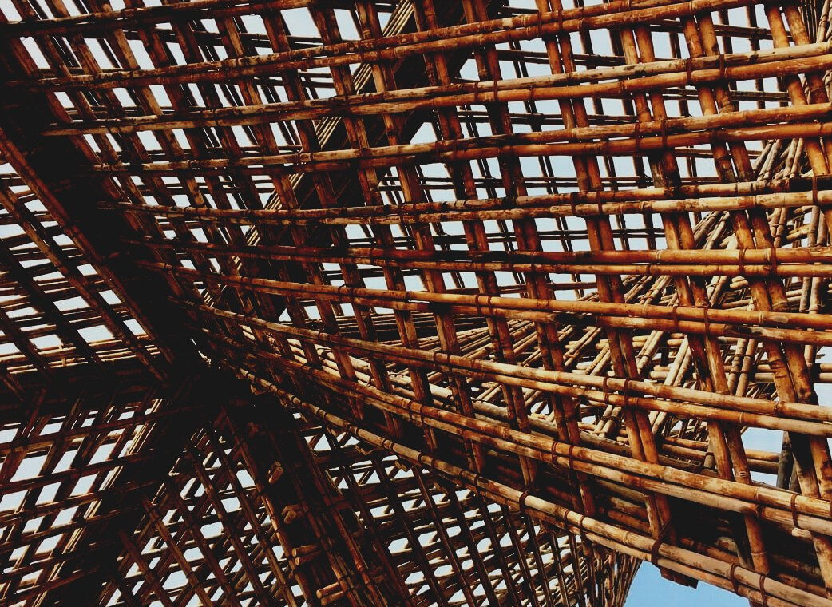

**SCHULUNGS- & BEWERTUNGS-  
UNTERLAGEN**

Lerneinheit 1

Lektion 2: Möglichkeiten zur Verbesserung der Holzeigenschaften, des Holzschutzes und der Haltbarkeit.

UPWOOD

*Qualifizierung von Bauarbeitern für Holzbaumethoden energieeffizienter Gebäude*

UPWOOD

*Up-skilling construction workers in wood construction methods for energy-efficient buildings*

*construction workers in wood construction methods for energy-efficient buildings*

*methods for energy-efficient buildings*

UPWOOD

*Up-skilling construction workers in wood construction methods for energy-efficient buildings*

*methods for energy-efficient buildings*

UPWOOD

*Up-skilling construction workers in wood construction methods for energy-efficient buildings*

*truction methods for energy-efficient buildings*

UPWOOD

*Up-skilling construction workers in wood construction methods for energy-efficient buildings*

*methods for energy-efficient buildings*

UPWOOD

*Up-skilling construction workers in wood construction methods for energy-efficient buildings*

*methods for energy-efficient buildings*

UPWOOD

*Up-skilling construction workers in wood construction methods for energy-efficient buildings*

*methods for energy-efficient buildings*

UPWOOD

*Up-skilling construction workers in wood construction methods for energy-efficient buildings*

**INHALT**

1. EINLEITUNG 2

2. SKRIPT 4

2.1. VERBESSERUNG DER HOLZ-EIGENSCHAFTEN DURCH OPTIK 4

2.1.1. Optische Einstufung – Qualitätskategorien 5

2.1. TECHNOLOGISCHE VERBESSERUNG DER HOLZEIGENSCHAFTEN 10

2.1.1. Verbesserung der Eigenschaften durch Sägen und Hobeln 10

2.1.2. Verbesserung der Eigenschaften durch die Herstellung von Holzprodukten 12

2.2. CHEMISCHE VERBESSERUNG DER HOLZEIGENSCHAFTEN 13

2.2.1. Industrielle Holzschutzmittel 16

2.2.1. Behandlungsverfahren mit Holzschutzmitteln 16

2.2.2. Druckfreie Methoden 17

2.3. THERMISCHER SCHUTZ VON HOLZ 18

2.4. OPERATIVE VERBESSERUNG DER HOLZEIGENSCHAFTEN 20

2.4.1. Schutz durch Oberflächenbeschichtung 20

2.4.2. Schutz durch konstruktive Maßnahmen 21

2.5. HOLZZERSTÖRENDE MIKROORGANISMEN 22

2.5.2. Holzfärbende Pilze 22

2.5.3. Schimmel 23

3. LITERATURVERZEICHNIS 25

# EINLEITUNG

Wie bei allen Baumaterialien – ob Stahl, Stahlbeton oder Holz – ist es notwendig, um eine hohe Leistungsfähigkeit und lange Lebensdauer der Baustruktur zu gewährleisten und Probleme zu vermeiden, die aufgrund der Eigenschaften von Baustoffen auftreten können, dass der Konstrukteur das Verhalten jedes Materials versteht und entsprechend plant. Die Bauherren spielen eine wichtige Rolle für diesen Erfolg und sind gleichzeitig die Endnutzer bzw. die Haupteigentümer des Gebäudes einer langen Lebensdauer.

Bei riskanten Anwendungen kann die natürliche Haltbarkeit von Holz unzureichend sein, und Holzelemente müssen durch Planung geschützt werden.

Unter dem Aspekt der Verwendung von Holz für Bauzwecke weist Holz eine Reihe von „unerwünschten“ Eigenschaften auf: Es brennt; wird sowohl von Pilzen als auch von Insekten befallen; zersetzt sich mit Säuren und Basen; schwillt an und schrumpft. Zuletzt bereits in Lektion 1 von LU1 erwähnt. In dieser Lektion 2 werden die Möglichkeiten zur Verbesserung der Wasseraufnahmefähigkeit und die Bekämpfung von Mikroorganismen vorgestellt.

Alternativ kann die Holzbeständigkeit durch Holzschutzmittel oder Systemmodifikation verbessert werden. Um unerwünschte Eigenschaften zu reduzieren, müssen die chemische Zusammensetzung von Holz und die Oberfläche oder Struktur verändert oder modifiziert werden. Das Wort Modifikation stammt vom lateinischen Wort Modificatio, das die Bestimmung des richtigen Maßes (Transformation von Dingen, Phänomenen und Prozessen) angibt. Holzmodifikationen (Abb. 1.28.) verbessern die Stabilität der Holzabmessungen, verringern die Feuchtigkeitsaufnahme oder verhindern biologischen Abbau.

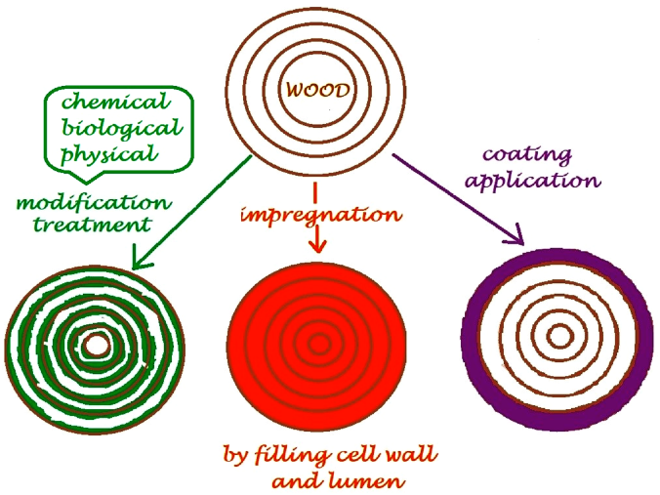

**Abb. 1.28. Schematische Darstellung der Methoden zur Holzmodifizierung[1]**

Neue Produktarten - intelligente Produkte - entstehen, wenn Holz mit anderen Materialien kombiniert wird. Dazu gehören Verbundwerkstoffe aus Holz und Kunststoff oder Strukturen, die auf Beanspruchungen reagieren. Neue Arten von Speziallösungen können durch Entfasern oder Aufschlussverfahren von Holz hergestellt werden. Durch die Modifizierung von Holz können seine Eigenschaften verbessert werden. Ein Beispiel hierfür ist Thermoholz, *Accoya*® etc.

# SKRIPT

Holz und Materialien auf Holzbasis sind biologisch abbaubar, erfordern Schutz und manchmal eine Verbesserung der Eigenschaften, wenn sie in besonders gefährlichen Anwendungen eingesetzt werden. Arten der Verbesserung von Holzeigenschaften:

* durch Optik (sortieren und abstufen);
* technologisch (Verwendung von natürlich widerstandsfähigen Baumarten oder Verleimung usw.);
* chemisch (Chemikalien auf die Oberfläche auftragen oder damit behandeln);
* thermisch (Stabilisierung der Schwind-/Quellungseigenschaften von Holz);
* operativ (baulicher Schutz von Holz, z. B. hohe Luftfeuchtigkeit).

Der Zweck des Holzschutzes besteht darin, eine lange Lebensdauer (Einsatzdauer) sicherzustellen. Es umfasst alle Maßnahmen, die vorzeitige, nicht wiedergutzumachende Holzschäden durch Mikroorganismen und Insekten verhindern. Die Art der Behandlung und wie sie angewendet wird, hängt von mehreren Faktoren ab, darunter:

* die natürliche Haltbarkeit der Holzarten;
* seine Beständigkeit gegen das Eindringen von Konservierungsmitteln (Permeabilität);
* die Endnutzung des Holzes;
* die erforderliche Lebensdauer;
* die Leichtigkeit zukünftiger Instandhaltung - Oberflächen und Beschichtungen.

In der Praxis wird am häufigsten der strukturelle und chemische Schutz sowie die Holzoberflächenbehandlung mit Beschichtungen verwendet, um die Benetzbarkeit zu verringern. Vor dem Einbau im Gebäude müssen die Holzmaterialien während des Transports, der Lagerung sowie während des Installations- und Montageprozesses vor Feuchtigkeit geschützt werden. Holzbauelemente müssen so schnell wie möglich abgedeckt werden, um den Einfluss der Umgebungsbedingungen zu minimieren.

## VERBESSERUNG DER HOLZEIGENSCHAFTEN DURCH OPTISCHE KONTROLLE

Die Lektion 2 beginnt mit der Beschreibung von Schnittholzmaterialien:

* Balken sind gesägtes (halbquadratisch/ quadratisch gesägtes) Material mit einer Stärke und Breite von mehr als 100 mm;
* Kantholz ist ein quadratisch gesägtes Material mit einer Stärke von weniger als 100 mm und einer Breite von weniger als der doppelten Stärke.
* Bretter sind gesägtes Material mit einer Stärke von 50 mm oder weniger und einer Breite von mehr als der doppelten Stärke.
* Leisten sind gesägte Materialien mit einer Stärke von 30 bis 90 mm und einer Breite von weniger als 100 mm.
* Die Leisten sind gesägtes Material mit einer geringen Querschnittsdicke von höchstens 25 mm und einer Breite von höchstens 80 mm.

Die Holzqualität kann mithilfe unterschiedlicher Parameter angegeben werden, darunter:

* Maserung quer zur Faser, Druckholz, Zugholz (LU1 Lektion 1);
* Äste, Risse, Spalten, Schwund (in der Zeit des Sägens und des Holzeinschlags)
* Maßabweichungen (in der Zeit des Sägens und der weiteren Bearbeitung);
* Pilzbefall und Insektenschäden (in der Zeit des Holzeinschlags und der Nutzung)
* Verfärbung (in der Zeit des Holzeinschlags und der Nutzung)

Die Parameter werden bei der optischen Sortierung (für Nadelhölzer EN 1611-1) bewertet, die als visuelle Einstufung bezeichnet wird. Dies geschieht normalerweise in Sägewerken. Allgemein wird Holz nach seiner Optik in Gruppen eingeteilt. Verschiedene Länder verwenden normalerweise unterschiedliche Namen für diese Gruppen. Es ist üblich, dass jedes Holzstück mit allen Bewertungsinformationen auf der flachen Oberfläche gekennzeichnet wird und auf der Brettkante mit der Festigkeitsklasse. Nach der Verarbeitung können diese Markierungen weggeschnitten werden oder schwer zu identifizieren sein.

### Optische Einstufung – Qualitätskategorien

Holz kann nach seinem Aussehen sortiert werden. In Abbildung 1.29. sind gehobelte Bretter in den Abmessungen 25×100, 50×150 und 75×200 mm dargestellt.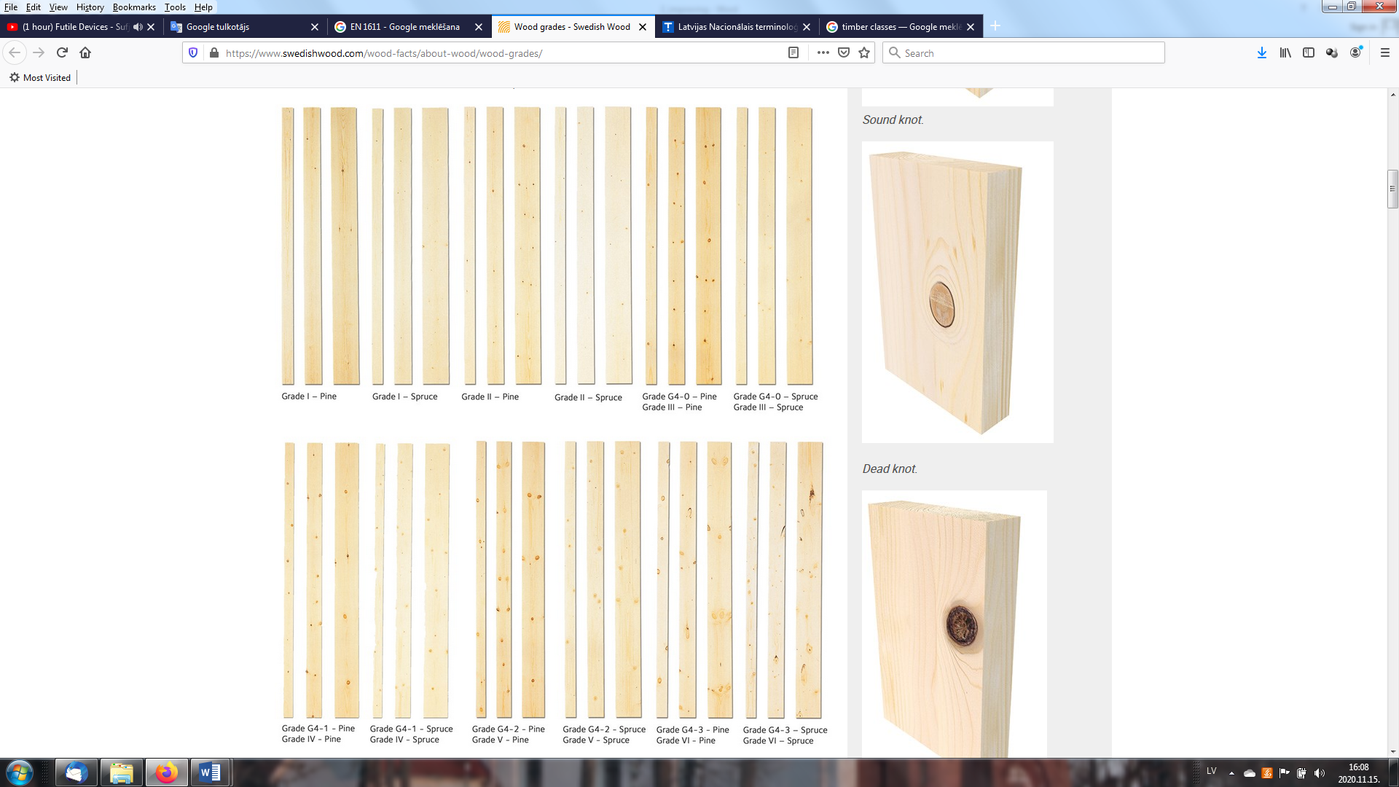

**Abb. 1.29. 2.1.1. Optische Einstufung – Qualitätskategorien [2]**

Bretter können ebenmäßig und seitlich (G4) oder nur ebenmäßig (G2) sortiert werden. Auf die Sortierungsbezeichnungen folgt eine Zahl von 0 bis 4, die die Qualität des Holzes angibt (0 ist die höchste). Eine Note kann somit die Bezeichnung G4-2 (4-seitig und Qualitätsklasse 2) haben. Einen groben Vergleich mit den Sortierregeln finden Sie in Tabelle 1.5. Nach den *Nordic timber grading rules* wird Holz in vier Klassen unterteilt: A, B, C und D (A ist die höchste Qualität). Klasse A wird für freiliegende Verkleidungen verwendet. Klasse B ist die häufigste Klasse im Bauwesen, während Klasse C und D als Verpackungsmaterialien verwendet werden. *Guiding principles for grading of Swedish sawn timber* - Das Holz ist in sechs Klassen eingeteilt, wobei Klasse I die höchste Qualität ist und US unsortiert ist.

Tabelle 1.5. **Einstufung von Holzklassen[3]**

|  |  |  |  |  |  |  |  |
| --- | --- | --- | --- | --- | --- | --- | --- |
| **Bewertungsregeln** | **Einstufung - Qualitätsklassen** | | | | | | |
| **EN 1611 – 1** | | | | | | | |
| 4-seitige Einstufung | - | - | G4-0 | G4-1 | G4-2** | G4-3 | G4-4 |
| 2-seitige Einstufung* | - | - | G2-0 | G2-1 | G2-2 | G2-3 | G2-4 |
| **Alte Bewertungsregeln** | **Einstufung - Qualitätsklassen** | | | | | | |
| *Nordiskt trä - Nordic Timber Grading Rules* (The Blue Book) 1994 | A | | | | B | C | D |
| A1 | A2 | A3 | A4 |  |  |  |
| *Guiding principles for grading of Swedish sawn timber*  (The Green Book) 1960 | US | | | | 5th | 6th | 7th |
| I | II | III | IV | V | VI | VII |

* 2-seitige Einstufung G2, in Schweden selten verwendet. ** Am häufigsten für Bauholz.

Für die Einstufung von Eiche nach der Optiknorm EN 975-1: Schnittholz - Aussehensklassifizierung von Harthölzern - Teil 1: Eiche und Buche wird verwendet. Alle oben genannten Eigenschaften können durch persönliche Einstufung oder unter Verwendung spezieller Geräte erreicht werden, zum Beispiel:

* [*System TM and Microtec*](https://www.youtube.com/watch?v=NoFex15PE1Y)*[4]*
* [*FinScan*](https://www.youtube.com/watch?v=iPoaGcyQ3us&feature=emb_logo)*[5]*
* [*Microtec Goldeneye 700*](https://www.youtube.com/watch?v=qFwOcHbJats)*[6]*

Im Allgemeinen ist eine zusätzliche visuelle Einstufung auch für Parameter erforderlich, die Maschinen nicht beurteilen können, wie Holzfehler, technologische Fehler usw. Um den Einfluss der Astlöcher auf die Festigkeit zu beurteilen, sind in den Sortiervorschriften Messregeln festgelegt, die besagen, wie die Größe der Astlöcher zu messen ist und wie sie zu bewerten sind:

* Größe im Verhältnis zu den Holzmaßen;
* Positionierung auf Kante und Fläche;
* Positionierung an der Holzlänge.

In Bezug auf die optische Einstufung können Bretter auf verschiedene Arten verwendet werden (Tabelle 1.6.).

**Tabelle 1.6.**

**Häufigste Verwendungen der Qualitätsklassen von Schnittholz [7]**

|  |  |  |  |  |  |  |  |
| --- | --- | --- | --- | --- | --- | --- | --- |
| Art der Verwendung | US | | | | V | VI | VII |
| US I | US II | US III | US IV |
| Treppen, andere Zimmereierzeugnisse | X | X | X | X |  |  |  |
| Fenster- und Türrahmen (müssen gestrichen werden) |  |  | X | X | X |  |  |
| Stabtragwerk, Dachstühle |  |  | X | X | X | X |  |
| Innenverkleidungen |  |  | X | X |  |  |  |
| Böden |  |  | X | X | X |  |  |
| Unterbodenstrukturen |  |  |  |  | X | X | X |
| Betonformen |  |  |  |  |  | X | X |

* + 1. **Belastungsbewertung**

Die Belastungsbewertung oder Einstufung nach Stärke kann entweder visuell oder mechanisch erfolgen. Es werden einige Standardgruppen verwendet:

* ISO (International standard institution).
* EN (European Norm);
* National: ÖNORM (Österreich), SFS (Finnland), ΕΛΟΤ (Griechenland), LV (Lettland), UNE (Spanien).

Typische Basiswerte für die Berechnung der Tragfähigkeit und Steifigkeit von Bauholz in Festigkeitsklassen sind in der Norm EN 338 „Bauholz - Festigkeitsklassen“ (Tabelle 1.7.) angegeben. Für Weichhölzer (C-Nadelbäume) reichen die Festigkeitsklassen von C14 bis C40 und für Harthölzer (D-Laubbäume) von D30 bis D70. Die Werte 14 bis 40 oder 30 bis 70 bedeuten typische Werte beim Biegen (Vierpunktbiegen) des exakten Bretts. Die Festigkeitsklassen C35 - C50 dürfen nur mechanisch bewertet werden.

Tabelle 1.7. **Kennwerte von Bauholzklassen** (Porteaus and Kermani, 2013)

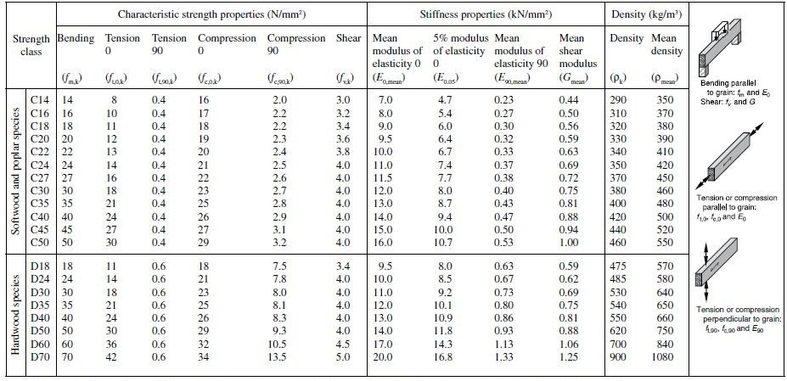

Verwendete Indizes: 0 - in Maserungsrichtung; 90 – waagrecht zur Maserung; m-Biegung, t-Spannung, c-Druck, v-Scherung; k-Eigenschaft.

Die Festigkeitsklasse C24 wird am häufigsten bei der Holzrahmenbauweise verwendet. Aus der vorherigen Lektion 1 geht hervor, dass bei Bauelementen gesägte Bretter mit einem FG von nicht mehr als 20% und mindestens die Belastungsstufenklasse C24 für tragende Bauten und C16 für nicht tragende Bauten verwendet werden.

Die mechanische Festigkeitsbewertung bestimmt eine physikalische Eigenschaft, die der Festigkeit zugeordnet ist, wie z. B. das statische oder dynamische Elastizitätsmodul (MOE). Einige Maschinen kombinieren Beurteilungen mehrerer Eigenschaften wie Dichte, MOE oder innere Struktur mithilfe von Röntgenstrahlen. Daher werden die meisten Nadelholzbauplatten anhand der zulässigen Belastbarkeit bewertet, die aus einer Belastungsprüfung als zerstörungsfreie Prüfmethode ermittelt werden:

* mechanisch durch Belastung von Brettern (Abb.1.30.)
* Anwendung der Schallgeschwindigkeit (Abb.1.31.)
* visuell - Anwender oder Röntgengeräte (Abb.1.32.).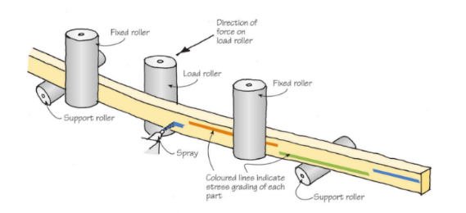 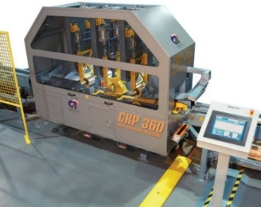

**Abb. 1.30. Belastungsbewertung von Konstruktionsmaterialien[8],[9]**

Eine einfache Sortiermaschine wird in diesem [video](https://www.youtube.com/watch?v=CfQ_60HuaTQ)[10] gezeigt.

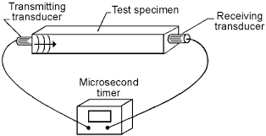 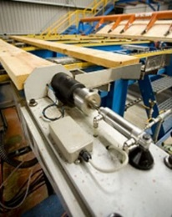

**Abb. 1.31. Einstufung von Baustoffen durch Vibration (Schallgeschwindigkeit)[11],[12]**

Oder in einem Video von [Dynalyse AB Precigrader](http://www.youtube.com/watch?time_continue=25&v=zbpFLABn7cE&feature=emb_logo)[13] gezeigt.

Es gibt auch einige mobile Geräte von [Brookhuis MTG](https://www.youtube.com/watch?v=4FEgRSEq65I&feature=emb_logo)[14].

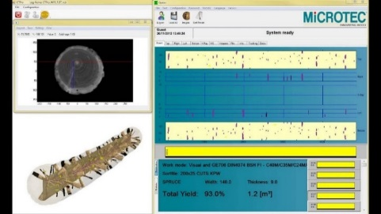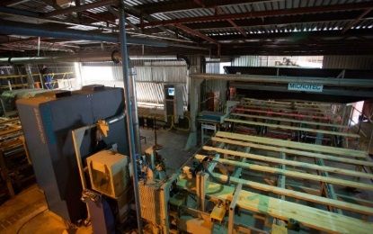

**Abb. 1.32. Visuelle Bewertung von Konstruktionsmaterialien und mit Röntgenscannern (einschließlich Protokollscannen)[15]**

Die mechanische Sortierung entspricht der Norm EN 14081-1 "Holzbauwerke. Nach Festigkeit sortiertes Bauholz für tragende Zwecke mit rechteckigem Querschnitt.", die auch detaillierte Kennzeichnungsregeln enthält - muss CE-gekennzeichnet sein.

Die Festigkeit der Materialien ist nur ein Merkmal. Dichte und FG können ebenfalls überprüft werden. Die beste Möglichkeit, die Qualität zu überprüfen, besteht darin, mechanische und visuelle Sortierungsprozesse zu kombinieren.

Innovation im Sägeprozess - Sortieren der Holzstücke ist ein Holzscanner von

* [Microtec CT Log Virtual Grading](https://www.youtube.com/watch?v=U1FyLa6Fm3M)
* [Microtec CT Log 360° X-ray CT-Sawing Optimization](https://www.youtube.com/watch?v=xK4CdNT3DK4)

Nach der Belastungsbewertung wird jedes Brett auf der flachen Seite mit einer Beschriftung markiert (Abb. 1.33.).

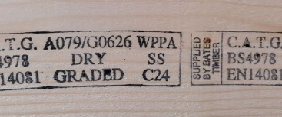

**Abb. 1.33. Beispiel für die Brett-Bewertung[16]**

Die Beschriftung enthält alle erforderlichen Informationen: Herstellername, Bewertungsstandard, Name der Zertifizierungsstelle usw. (Abb. 1.33.). In dieser Beschriftung sollte angegeben werden, ob Bretter nass oder trocken bewertet sind, da bekanntlich ein niedrigerer FG der Bretter die Festigkeit von Holzwerkstoffen erhöht.

In den nordischen Ländern wird eher der Standard INSTA 142 verwendet und diese sind T0; T1; T2; T3 - übereinstimmend mit den EN 338-Klassen: T0 = C14; T1 = C18; T2 = C24; T3 = C30. Der Hersteller des Schnittholzes kann auch seine eigenen Markierungen auf den Holzstücken anbringen. Für bauliche Zwecke ist auch die CE-Kennzeichnung im Zusammenhang mit der EU-Bauprodukteverordnung Nr. 305/2011 verpflichtend (Abb. 1.34.).

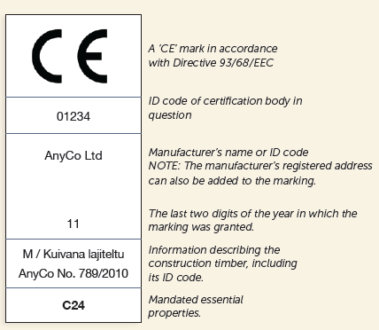

**Abb. 1.34. Kennzeichnungsbeschreibung [17]**

## TECHNOLOGISCHE VERBESSERUNG DER HOLZEIGENSCHAFTEN

### Verbesserung der Eigenschaften durch Sägen und Hobeln

Eines der wichtigsten Dinge der Holzbauelemente sind die Abmessungen. Für das Rund-/Schnittholz gelten die Anforderungen an Abmessungen und Volumen in Normen:

* EN 1309-1 Schnittholz.
* EN 1309-2 Rundholz - Anforderungen an die Messung und Regeln zur Volumenberechnung.
* EN 336 Bauholz für tragende Zwecke - Maße, zulässige Abweichungen;

Abmessungen bezeichnen Nenngrößen, wobei der FG des Schnittholzes (Tabelle 1.8.) Nicht mehr als 20% beträgt. Die gängigsten Brettlängen variieren zwischen 2,7 und 5,4m in Schritten von 300 mm.

Tabelle 1.8.

**Häufigste Querschnittsabmessungen für Schnittholz[18]**

|  |  |  |  |  |  |  |  |  |  |
| --- | --- | --- | --- | --- | --- | --- | --- | --- | --- |
| Stärke, mm | Breite, mm | | | | | | | | |
| 50 | 75 | 100 | 125 | 150 | 175 | 200 | 225 | 250 |
| 191* |  |  | X | O | O |  |  |  |  |
| 222* | JH X | JH X | X | X | X | O | O |  |  |
| 251* | O | O | X | O | O | O | O | O |  |
| 32 |  | O | X | O | O | O | O | O |  |
| 38 |  |  | X | X | O | O | O | O |  |
| 442* |  |  | O | O | O | O | O | O | O |
| 50 |  | JH X | X | X | X | X | X | O |  |
| 63 |  |  | O | O | O | O | O | O |  |
| 75 |  | JH O | O | O | O | O | X | X |  |
| 100 |  |  | X | O | O | O | O | O |  |
| 125 |  |  |  | X |  |  |  |  |  |
| 150 |  |  |  |  | X |  |  |  |  |

1*normalerweise Kiefer; ²*normalerweise Fichte; x = Standardgröße; o = selten produzierte Größe; JH- erfolgt normalerweise durch anschließendes Teilen, wobei die Breite 2 mm unter der Nenngröße liegt.

Die maximal zulässigen Maßabweichungen von den Nenngrößen für Schnittholz sind in Tabelle 1.9 angeführt.

Tabelle 1.9.

**Max. zulässige Maßabweichung für Schnittholz**[19]

|  |  |
| --- | --- |
| Holzmaße | Maßabweichung, mm |
| Stärke und Breite ≤ 100 mm | -1,0 bis +3,0 |
| Stärke und Breite ≥ 100 mm | -2,0 bis +4,0 |
| Länge bei Sortierung nach Länge | -25 bis +50 |
| Länge beim Zuschneiden auf die angegebene Größe | ±2,0 |

Die maximal zulässigen Maßabweichungen von den Nenngrößen für dimensioniertes Schnittholz sind in Tabelle 1.10 angeführt.

Tabelle 1.10.

**Max. zulässige Maßabweichung für dimensioniertes Schnittholz**20

|  |  |
| --- | --- |
| Holzmaße | Maßabweichung, mm |
| Stärke und Breite ≤ 100 mm | ±1,0 |
| Stärke und Breite ≥ 100 mm | ±1,5 |
| Länge bei Sortierung nach Länge | -25 to +50 |
| Länge beim Zuschneiden auf die angegebene Größe | ±2,0 |

Der nächste Schritt der mechanischen Bearbeitung ist das Oberflächenfräsen. Es kann grob und glatt gemacht werden (Abb. 1.35.) Beim Hobeln von Schnittholz werden von allen Seiten mindestens 2 mm gehobelt. Das Ergebnis des Hobelns kann rau sein - Bretter können ungehobelte Bereiche aufweisen (Abb. 1.35.).

|  |  |
| --- | --- |
| Graphic6 glatt gehobelte Oberfläche | Graphic6 grob gehobelte Oberfläche |

**Abb. 1.35. Oberflächen-Beschreibung des gehobelten gesägten Materials.**

Für gehobelte Materialien ist der Querschnitt der Bretter in Tabelle 1.11 dargestellt.

Tabelle 1.11.

**Häufigste Querschnittsabmessungen für allseitig gehobeltes Holz**20

|  |  |  |  |  |  |  |  |  |  |  |  |
| --- | --- | --- | --- | --- | --- | --- | --- | --- | --- | --- | --- |
| Stärke, mm | Breite, mm | | | | | | | | | | |
| 15 | 21 | 28 | 33 | 45 | 70 | 95 | 120 | 145 | 170 | 195 |
| 8 |  | X |  | X | X | X | X |  |  |  |  |
| 12 |  |  |  | X | X | X | X |  |  |  |  |
| 151* | X |  |  | X | X | X | X | X | X | O |  |
| 182* |  |  |  |  | X | O | X | X | X | O | O |
| 211* |  | X |  |  | X | X | X | X | X | X | X |
| 28 |  |  | X |  | X |  | X | O | O |  |  |
| 33 |  | O |  | X | X | X | X | O | O |  |  |
| 45 |  |  |  | X | X | X | X | X | X | O | X |
| 70 |  |  |  |  |  | X |  |  | O |  | O |

1*normalerweise Kiefer; ²*normalerweise Fichte; x = Standardgröße; o = selten produzierte Größe; JH- erfolgt normalerweise durch anschließendes Teilen, wobei die Breite 2 mm unter der Nenngröße liegt.

Die maximal zulässigen Maßabweichungen von den Nenngrößen für rundum gehobeltes Holz sind in Tabelle 1.12 angeführt.

Table 1.12.

**Max. zulässige Maßabweichung für allseitig gehobeltes Schnittholz**20

|  |  |
| --- | --- |
| Holzmaße | Maßabweichung, mm |
| Stärke ≤ 20 mm | ±0,5 |
| Stärke ≥ 20 mm1* | ±1,0 |
| Breite ≤ 100 mm | ±1,0 |
| Breite ≥ 100 mm | ±1,5 |
| Länge bei Sortierung nach Länge | -25 bis +50 |
| Länge beim Zuschneiden auf die angegebene Größe | ±2,0 |

1* Die maximal zulässige Maßabweichung für die Stärke von Dielenbrettern beträgt immer ± 0,5 mm

Die Durchschnittswerte für die tatsächliche Stärke und Breite von Holzteilen die zu einer Schnittholzcharge gehören, dürfen jedoch nicht unter der Nenngröße liegen.

### Verbesserung der Eigenschaften durch die Herstellung von Holzprodukten

Zum Beispiel für Brettschichtholz (BSH), das mit Keilzinkenverbindungen in der Länge geklebt wird. Optimale Verwendung von Holzbalken mit höherer Festigkeit in den äußeren Schichten (GL32 oder GL36) und Holz mit niedrigerer Festigkeit (GL24) für die inneren Schichten (Abb. 1.36.).

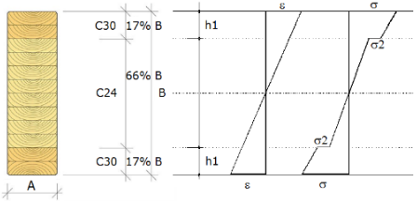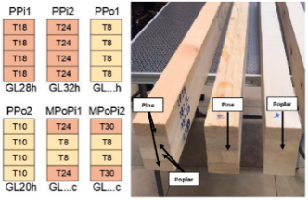 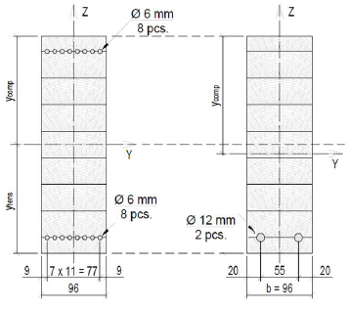



slodze

**Abb. 1.36. Verbesserung der BSH-Festigkeit durch Sortieren**[20],[21], [22]

In diesem Fall ist das BSH, wenn es aus Materialien gleicher Festigkeit geklebt wird, homogen (h) und als GL24h gekennzeichnet. Wenn es aus Materialien unterschiedlicher Stärke besteht, wird es kombiniert (c) und als GL28c gekennzeichnet. Die BSH-Festigkeitseigenschaften können auch durch Kombinationen mit Stahlverstärkungen aus anderen Materialien erhöht werden (Abb. 1.36.).

## CHEMISCHE VERBESSERUNG DER HOLZEIGENSCHAFTEN

In der Norm EN 350 werden Leitlinien zu Methoden zur Bestimmung der Klassifizierung der Haltbarkeit von Holzwerkstoffen (wärmebehandelt, mit Konservierungsmitteln behandelt sowie modifiziertes Holz) gegen natürliche holzzerstörende Organismen angegeben. Die als Standard geltenden holzzerstörende Organismen (Tabelle 1.13) sind:

* holzzerstörende Pilze
* holzzerstörende Insekten, wie Hylotrupes bajulus, Anobium punctaum, Lyctus brunneus und Hesperophanes cinnereus
* Termiten
* Holzschädlinge im Meerwasser

Tabelle 1.13.

#### Unterschiedliche Resistenzklassen und Vorkommen von holzzerstörenden Organismen

| **Resistenzklasse** | **Definition** | **Allgemeine Einsatzbedingungen** | **Vorkommen holzzerstörender Organismen** | | | | |
| --- | --- | --- | --- | --- | --- | --- | --- |
| **verunstaltende Pilze** | **holzzerstörende Pilze** | **Insekten** | **Termiten** | **Holzschädlinge im Meerwasser** |
| 1 | Situation, in der sich das Holzprodukt innerhalb eines Bauwerks befindet und weder Witterungseinflüssen noch Benetzung ausgesetzt ist. | Innenraum, trocken | – | – | Überall in Europa und den EU-Gebieten | Örtlich präsent in Europa | – |
| 2 | Situation, in der das Holzprodukt überdacht und nicht dem Wetter ausgesetzt ist (insbesondere Regen), aber nicht dauerhaft, es kann zur Befeuchtung kommen. | Innenraum oder überdacht, nicht dem Wetter ausgesetzt. Möglichkeit der Kondenswasserbildung | Überall in Europa | | | Örtlich präsent in Europa | – |
| 3 | Situation, in der sich das Holzprodukt über dem Boden befindet und dem Wetter (insbesondere Regen) ausgesetzt ist2* | Außen, oberirdisch, dem Wetter ausgesetzt. | Überall in Europa | | | Örtlich präsent in Europa | – |
| Bei Unterteilung: 3.1 Begrenzte Befeuchtungsbedingungen 3.2 Längere Befeuchtungsbedingungen |
| 4 | Situation, in der das Holzprodukt in direktem Kontakt mit Grund- und/ oder Süßwasser steht3* | Außen bei Bodenkontakt und/ oder mit Süßwasser. | Überall in Europa | | | Örtlich präsent in Europa | – |
| 5 | Situation, in der das Holzprodukt dauerhaft oder regelmäßig unter Wasser ist (d. H. Meerwasser und Brackwasser). | Dauerhaft oder regelmäßig in Salzwasser getaucht | Überall in Europa4* | | | Überall in Europa 4 | Überall in Europa |

**Anmerkungen:**

1* Es ist möglicherweise nicht erforderlich, vor allen aufgeführten holzzerstörenden Organismen zu schützen, da diese möglicherweise nicht unter allen Einsatzbedingungen in allen geografischen Regionen vorhanden oder wirtschaftlich bedeutsam sind oder aufgrund der spezifischen Zusammensetzung des Produktes möglicherweise nicht in der Lage sind, das Produkt anzugreifen. 2* Das Zerfallsrisiko hängt vom Klima und anderen Einsatzbedingungen ab (Temperatur, relative Luftfeuchtigkeit, bauliche Bedingungen, Konstruktionsdetails und Instandhaltungsbestimmungen). 3* Holzbasierte Produkte, die ständig unter dem Wasserspiegel liegen oder vollständig vergraben und vollständig mit Wasser angereichert sind, können nicht von Pilzen befallen werden, sie können jedoch durch Bakterienverfall beschädigt werden. 4* Der oben genannte Wasseranteil bestimmter Komponenten kann allen oben genannten holzzerstörenden Organismen ausgesetzt sein.

In der folgenden Tabelle 1.14. ist die Anwendung durch Holzelemente dargestellt.

Tabelle 1.14.

**Holzgebrauchsklassen**

|  |  |
| --- | --- |
| Holzbauteil | Gebrauchsklasse |
| Dachholz (trocken) | 1 |
| Dachholz (Befeuchtungsrisiko) | 2 |
| Dachlatten | 2 |
| Holzrahmenelemente - außer Fundamentplatten | 2 |
| Rahmenverkleidung – Furniersperrholz | 2 |
| Außenverkleidung | 3.2 |
| Latten für Außenverkleidung | 2 |
| Balken für den ersten Stock | 1 |
| Balken im Erdgeschoss | 2 |
| Außenliegende Holzelemente | 3.1 |
| Außentüren | 3.1 |
| Belag ohne Bodenkontakt | 3.2 |
| Belag mit Bodenkontakt | 4 |
| Zaunpfosten | 4 |
| Zaunpaneele | 3.2 |
| Gartenprodukte - Wasserkontakt | 4 |

Die Norm EN 350 listet die natürliche Haltbarkeit ausgewählter Holzarten (gegen holzzerstörende Pilze, Trockenholz-zerstörende Käfer, Termiten und Holzschädlinge im Meerwasser) auf. Die natürliche Haltbarkeit gegen holzzerstörende Pilze wird in fünf Dauerhaftigkeitsklassen (DK) eingeteilt: 1 - sehr dauerhaft; 2– dauerhaft; 3- mäßig dauerhaft; 4- wenig dauerhaft; 5- nicht dauerhaft.

Verschiedene Baumarten haben unterschiedliche Resistenzen gegen holzzerstörende Organismen. Weichholz-Kernholz enthält mehr Extrakte und andere Bestandteile, wodurch es für das Splintholz haltbarer wird. Von den europäischen Harthölzern sind Eichen und einige Lärchenarten dauerhaft. Zum Beispiel hält natürlich dauerhaftes Holz, das mit dem Boden in Kontakt kommt, 10 bis 12 Jahre, aber mäßig dauerhaftes oder wenig dauerhaftes Holz nur 5 bis 8 Jahre, nicht dauerhaftes Holz weniger als 3 Jahre. Die Gebrauchsdauer des Holzes hängt auch von den Maßen der Konstruktion ab. Konstruktionen mit größerem Querschnitt behalten ihre Funktionen länger bei. Jüngere Bäume sind auch weniger dauerhaft. In Tabelle 1.15 sind die gängigen Haltbarkeitsklassen für Nadelholz nach Kernholz und Splintholz angegeben.

**Tabelle 1.15. Haltbarkeit nach Holzarten**

|  |  |  |
| --- | --- | --- |
| Holzart | Kernholz | Splintholz |
| Tanne | 4 | 5 |
| Lärche | 3-4 | 5 |
| Fichte | 4 | 5 |
| Kiefer | 3-4 | 5 |
| Europäische Eiche | 2-4 | 4 |
| Teak | 1-3 | - |

Die Tränkbarkeit der verschiedenen Holzarten spielt eine wichtige Rolle, insbesondere für die Imprägnierung von Hölzern im Vakuumdruckverfahren oder im Doppelvakuumverfahren. In der Norm EN 350 ist auch die Tränkbarkeit der verschiedenen Holzarten aufgeführt (Tabelle 1.16.). Es gibt insgesamt 4 Tränkbarkeitsklassen.

Tabelle 1.16.

**Klassifizierung der Tränkbarkeit von Holz**

|  |  |  |
| --- | --- | --- |
| Tränkbar-keitsklasse | Beschreibung1* | Erklärung |
| 1 | Gut tränkbar | Einfach zu behandeln; Schnittholz kann durch Druckbehandlung vollständig durchdrungen werden. |
| 2 | Mäßig tränkbar | Ziemlich leicht zu behandeln; Normalerweise ist eine vollständige Durchdringung nicht möglich, aber nach 3 oder 4 Stunden durch Druckbehandlung kann in Nadelhölzern ein seitliches Eindringen von mehr als 6 mm erreicht werden, und in Harthölzern wird ein großer Teil der Gefäße durchdrungen. |
| 3 | Schwer tränkbar | Schwer zu behandeln; 3 - 4 Stunden Druckbehandlung führen zu einer seitlichen Durchdringung von nicht mehr als 3 mm bis 6 mm. |
| 4 | Sehr schwer tränkbar | Praktisch undurchlässig für die Behandlung; nimmt auch nach 3 - 4 Stunden Druckbehandlung wenig Schutzmittel auf; sowohl seitliche als auch längsverlaufende Durchdringung minimal. |

**Anmerkung:**Historische Daten zur Tränkbarkeit können andere beschreibende Begriffe verwenden, die sich den Tränkbarkeitsklassen wie folgt ähneln: Klasse 1* durchdringbar; Klasse 2 Mäßig widerstandsfähig; Klasse 3 widerstandsfähig; Klasse 4 Extrem widerstandsfähig.

Beim Vakuumdruckverfahren werden hauptsächlich Nadelhölzer behandelt, von denen einige sehr unterschiedliche Tränkbarkeitsniveaus aufweisen (Tabelle 1.17.).

**Tabelle 1.17. Tränkbarkeit nach Holzarten**

|  |  |  |
| --- | --- | --- |
| Holzart (Weichhölzer) | Kernholz | Splintholz |
| Douglasie | 3-4 | 2-3 |
| Tanne | 2-3 | 2 |
| Kiefer | 3 | 1 |
| Fichte | 3-4 | 3 |

Ziel des chemischen Schutzes von Holz ist es, die Haltbarkeit von Holz mit aktiven Bioziden aus chemischen Verbindungen zu verbessern, die die Entwicklung lebender Organismen vernichten oder hemmen.

Es gibt zwei Arten des chemischen Schutzes:

* + Vorbeugend - um die Beständigkeit von Holz gegen Schäden bei längerer Befeuchtung zu verhindern oder es zu modifizieren;
  + Korrigierend - zur aktiven Kontrolle von Schäden, die bereits im Holz entstanden sind (z.B. bei Reparatur defekt, durch ein neues ersetzt, welches zuvor behandelt wurde).

Bei der Anwendung präventiver chemischer Schutztechniken ist auch der konstruktive Schutz wichtig. Konstruktionsfehler sind mit chemischen Schutztechniken meist nicht zu kompensieren.

### Industrielle Holzschutzmittel

Holzschutzmittel sind Wirkstoffe (Biozide) oder Zusammensetzungen, die sie enthalten, und dienen dem vorbeugenden Schutz von Holz. Biozide können anorganische (Metallsalze, Oxide) oder in Wasser gelöste organische Verbindungen sein. Grundvoraussetzungen für Holzschutzmittel:

* müssen giftig für Pilze, Insekten und Meeresorganismen sein;
* dürfen während des Gebrauchs keine unerwünschten Eigenschaften haben;
* dürfen nicht ätzend sein;
* müssen billig sein.

*Anorganische Konservierungsmittel* sind wasserlösliche Konservierungsmittel, die am häufigsten verwendet werden. Es handelt sich um einzelne anorganische Verbindungen (Borsäure, Bor, Fluor, Kupfersalze) oder kombinierte Präparate, die Chrom-, Kupfer-, Arsen-, Bor-, Fluor- und Zinkverbindungen enthalten. In den letzten Jahren wurden chromfreie Präparate verwendet, die sich mit wasserlöslichen organischen und anorganischen Zusammensetzungen verbinden.

*Organische Konservierungsmittel* enthalten Wirkstoffe (zinnorganische Verbindungen, Naphthensäuren, Pentachlorphenol usw.), die in organischen Lösungsmitteln (z. B. Testbenzin) gelöst sind. Diese chemische Verwendung bietet einen langfristigen Schutz (unlöslich in Wasser). Organische Präparate werden hauptsächlich zur Restaurierung von Gebäuden verwendet, damit bei Reparaturen keine zusätzliche Feuchtigkeit in das Holz gelangt.

Eines der *öligen Schutzmaterialien* ist Kreosot (Teeröl) - das älteste kommerzielle Konservierungsmittel, das aus kohlenstoffreichen Naturstoffen (Kohle, Braunkohle, Holz) durch Erhitzen ohne Luft (Pyrolyse) hergestellt wird. Carbolin (Anthracenöl) ist ein Teeröl, das unter Druck in Holz imprägniert, mit einem Pinsel aufgetragen oder eingetaucht wird. Das Eindringen ist jedoch begrenzt. Braunkohleöl ist Teeröl aus Braunkohle. Schieferöl wird durch Destillieren von bituminösem Schieferteer gewonnen. Es wird zur Imprägnierung von Gleisschwellen verwendet.

### Behandlungsverfahren mit Holzschutzmitteln

Das Holz wird mit einem Holzschutzmittel in einen Dampfkochtopf aus Metall gegeben. Mit zunehmendem Druck werden Chemikalien in das Holz gepresst (Abb.1.37 Bei diesem Verfahren wird das Holz in den Zylinder eingelegt und ein Anfangsvakuum in den Holzzellen erzeugt. Dann wird hydraulischer Druck ausgeübt, der das Schutzmittel tief in die Holzzellen drückt. Nach einer bestimmten Druckdauer, die von der behandelten Holzart und der späteren Verwendung abhängt, wird die Behandlungslösung zurück in den Tank gepumpt, und durch ein abschließendes Vakuum wird die überschüssige Behandlungslösung aus dem Holz entfernt.

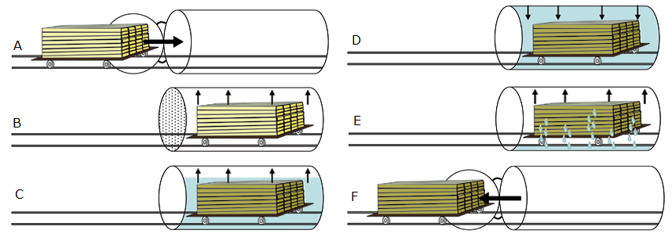

**Abb. 1.37. Typische Schritte im Druckbehandlungsprozess** (Wood Hanbook, 2010): A - unbehandeltes Holz wird in einen Zylinder gegeben; B - ein Vakuum wird erzeugt; C - das Holz wird in die Lösung getaucht (immer noch unter Vakuum); D - Druck wird angelegt; E - Konservierungsmittel wird abgepumpt und ein Endvakuum erzeugt; F - Das Holz wird aus dem Zylinder entfernt.

Diese Arten von Vakuum-Hochdruckbehandlungen sind besonders relevant für UC 1 bis 4 (Lebensdauerschutz von 15 bis 60 Jahren). In der Praxis können Doppelvakuum, Niedrigdruckbehandlungen auch für Bau- und Tischlerhölzer in UC 1, 2 und 3 (Lebensdauerschutz 30 bis 60 Jahre) eingesetzt werden. Die Behandlung bietet einen wirksamen Außenschutz des Holzes und lässt die Farbe praktisch unverändert. Bei Bedarf kann in der Behandlung ein Farbindikator sowie eine Wasserabweisende Wirkung ergänzend erstellt werden. *Protim Osmose* ist einer von vielen Herstellern, der die Behandlungen für diese Doppelvakuumanlagen anbietet. Vorteile der Druckbehandlung gegenüber drucklosen Methoden:

• gründliche, gleichmäßige Absorption;

• genaue Kontrolle der injizierten Menge;

• schnellerer und sicherer Prozess.

### Druckfreie Methoden

Zu den drucklosen Methoden gehören Oberflächenbehandlungen: Bürsten, Sprühen, Tauchen, Kaltimprägnieren, Heiß- und Kaltbäder (thermischer Prozess), Diffusions- und Schutzausrüstungen. Die Methoden unterscheiden sich in der Absorptionstiefe der Lösung und der absorbierten Menge. Das Eindringen in das Holz beträgt ca. 1 bis 3 mm.

Es gibt viele Hersteller, die Verfahren dieser Art anbieten. Dies sind oberflächliche Behandlungen, und sie sind weniger wirksam als die Druckbehandlungsoptionen. Die Vorteile sind, dass sie einfach anzuwenden und kostengünstig sind.

Es gibt einige Beispiele für die chemische Verbesserung der Holzeigenschaften.

***Acetyliertes Holz***

Der Begriff "chemische Modifikation von Holz" wurde erstmals 1946 von Tarkov verwendet, um die kovalente Bindung chemischer Gruppen an eines der Zellwandpolymere zu bezeichnen, die dem heutigen Verständnis der chemischen Modifikation entsprechen (R. Rowell, 2014). Die Acetylierung von Holz mit Essigsäureanhydrid wurde in diesem Jahrhundert industriell umgesetzt. In den späten achtziger und frühen neunziger Jahren erteilte die Schweiz Patente für die Acetylierung von Monterey-Kiefer (Pinus radiata) mit der Produktmarke Accoya® (Abb. 1.38.).

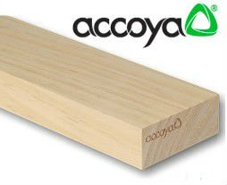 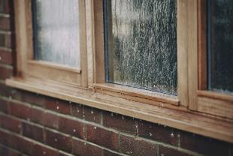

**Abb. 1.38. Accoya® Holzprodukt und Anwendungsbeispiel[23]**

*Accoya bietet eine noch nie dagewesene Zuverlässigkeit für Holz. Es wird so hergestellt und getestet, dass es nicht sichtbar quillt, schrumpft oder sich verzieht.* *Accoya* wird für die Herstellung von Fenstern, Bohlenbeläge und Fassadenverkleidungen verwendet.

Die Verwendung von Acetylierungsrückständen aus Holz, die von Ingenieuren entwickelt wurden, nennt sich *Triccoya*® (Abb. 1.39.).

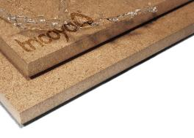 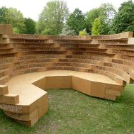

**Abb. 1.39. Triccoya® Holzplatten und Anwendungsbeispiel[24]**

## THERMISCHER SCHUTZ VON HOLZ

Die thermische Holzmodifikation (Wood thermal modification - WTM) ist ein heterogener Prozess, bei dem ein festes Holz mit einem flüssigen oder gasförmigen Reagenzstoff in Wechselwirkung tritt. Daher unterscheidet sich die Holzmodifikation in ihrer Ausführung mit Massivholz, Partikeln oder Fasern.

Eine der aussichtsreichen Methoden zur Behandlung von Holz bei erhöhter Temperatur und Feuchtigkeit ist die hydrothermale Holzbehandlung (WHT) oder eine Kombination mit mechanischer Einwirkung - hydrothermal-mechanische (WHTM) thermische Modifikation. Die Hauptziele der thermischen Holzmodifikation im Allgemeinen sind:

* Verringerung des Quellens/Schwindens in Umgebungen mit wechselhafter Luftfeuchtigkeit;
* Verringerung der inneren Spannungen im Holz, um die weitere Verarbeitung zu erleichtern;
* Erhöhung der Beständigkeit gegen biologischen Abbau (D. Sandberg, A. Kutnar, 2016).

Änderung von Holzeigenschaften und technologischen Lösungen mit WHT sind in Abbildung 1.40. zusammengefasst.

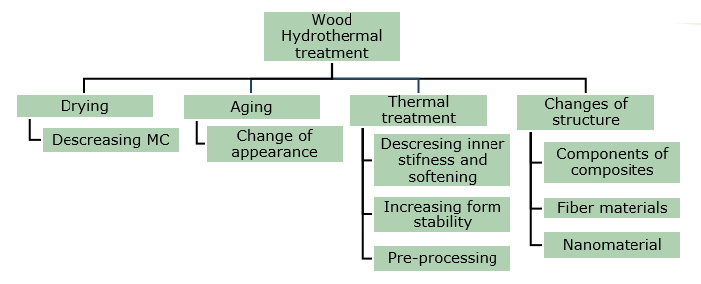

**Abb. 1.40. Hydrothermaler Holzprozess** (Sandberg and Kutnar, 2016).

Thermische Holzmodifikation ist im Wesentlichen ein chemischer Prozess, da sie sowohl die Zusammensetzung des Holzes als auch seine chemischen und physikalischen Eigenschaften verändert. Sie wird hauptsächlich durch Hemicellulose aufgeschlossen. Die Änderung der Holzeigenschaften und technologischen Lösungen mit WHT oder WHTM sind in Abbildung 1.40. und 1.41. zusammengefasst. WTM verwendet eine Vielzahl von technologischen Lösungen für die Wirkung von Wärme auf Holz in einer sauerstofffreien Umgebung: Vakuum, Edelgas oder Wasserdampf in der Umgebung. Einige WTM-Methoden verwenden Öl, um die Wärmeübertragung auf das Holz zu fördern und Sauerstoffeinflüsse zu entfernen (Sandberg und Kutnar, 2016). Tabelle 1.18. zeigt den Unterschied der oben genannten Prozesse.

**Tabelle 1.18.**

**Verfahren zur thermischen Modifikation von Holz** (Sandberg und Kutnar, 2016)

|  |  |  |  |  |
| --- | --- | --- | --- | --- |
| Prozess | Modifikations-temperatur, °C | Prozesszeit, h | WTM Umgebung | WTM Auftreten |
| FWD - Feuchte-Wärme-Druck-Verfahre | 120–180 | 12–15 | Hitze | Geschlossenes System |
| Plato - Verfahren | 150–190 | 70–120 | Gesättigter Dampf und danach erhitzte Luft | Vierstufiger Prozess |
| ThermoWood | 185–215 | 30–70 | Dampfstrom | Offenes System |
| Le Bois Perdure | 200–230 | 12–36 | Hitze | Offenes System |
| Retifikations Verfahren | 160–240 | 8–24 | N oder anderer Edelgasstrom, 02-Gehalt ≤ 2% | Offenes System |
| OHT Öl – Hitze Behandlungsverfahren | 180–220 | 24–36 | Pflanzenöl | Geschlossenes System |
| TERMOVUOTO | 160–220 | ≤ 25 | Vakuum | Offenes System |

WTM verändert die Bindung, Reifung und Schwinden von Holzwasser, den biologischen Abbau, die mechanischen Eigenschaften, das Aussehen, den Geruch, die Haftung an Klebstoffen und Beschichtungen erheblich. Änderung der Haupteigenschaften von Holz:

* geringere Biegefestigkeit um 30 bis 50% und leichte Änderung des Elastizitätsmoduls im Vergleich zu Holz vor der Modifikation;
* Holz ist nach WTM spröder;
* Es hat eine geringere Abriebfestigkeit und Härte.
* deutliche braune Farbe;
* Holz hat einen spezifischen rauchartigen Geruch;
* Die biologische Sicherheit ist noch umstritten.

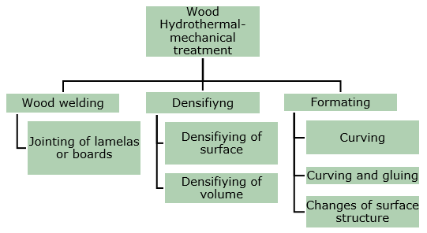

**Abb. 1.41. Holz Hydrothermal-mechanischer Prozess** (Sandberg and Kutnar, 2016).

## OPERATIVE VERBESSERUNG DER HOLZEIGENSCHAFTEN

### Schutz durch Oberflächenbeschichtung

Der Zweck dieser Art von Schutz besteht darin, das Holz vor übermäßiger, längerer Befeuchtung zu schützen. Eine der Möglichkeiten ist die Oberflächenbehandlung mit Materialien - Ölen, Lacken, die die Wasseraufnahme verringern. Die Behandlung mit hydrophoben (wasserabweisenden) Mitteln wird auf einer trockenen Oberfläche des Materials durchgeführt oder die feuchte Holzoberfläche wird behandelt, damit das Holz trocknen kann. Beschichtungen, die einen dichten Film bilden, sind nicht für Massivholzstrukturen wie Blockhäuser geeignet. Unter Witterungsverhältnissen schwindet und quillt das Holz, ändert seine Größe und beschädigt gleichzeitig die weniger flexible Beschichtung. Es bildet Mikrorisse im beschichtete Material, in die Pilze eindringen und zu wachsen beginnen, insbesondere Schimmel, Bakterien und Sporen. Fäulnispilzschäden durch unsachgemäße Ausführung entstehen an den Eckverbindungen der Holzfenster. Sie können das Holz im Laufe der Zeit beschädigen und seine Struktur zerstören.

Zur Oberflächenbehandlung werden Lacke und Lasuren verwendet. Sie haben hauptsächlich eine dekorative Funktion. Zusammensetzungen mit speziellen Zusatzstoffen schützen vor UV-Strahlung, was eine längere Lagerung des Gelbtons in frischem Holz und eine Verlangsamung des Auftretens von Holzbeschädigungen ermöglicht.

***Lasuren*** sind transparente Beschichtungen mit offenen Poren. Wenn sie lichtbeständige Pigmente enthalten, feine, feste Partikel, die in einem Bindemittel und Lösungsmittel fein dispergiert sind, schützen sie auf der Oberfläche sowohl vor Feuchtigkeit als auch vor UV-Strahlung und lassen gleichzeitig überschüssige Feuchtigkeit aus dem Holz verdampfen. Lasuren basieren auf organischen Lösungsmitteln oder Wasser.

***Lacke*** sind Lösungen filmbildender organischer Substanzen zur Verbesserung der Oberflächeneigenschaften von Materialien (Verbesserung des Aussehens, Schutz vor Feuchtigkeit und Witterungseinflüssen). Lacke enthalten Zusatzstoffe: Weichmacher, Trocknungsbeschleuniger, Farbstoffe. Lacke schützen Holz vor physikalischen Einflüssen und kleinen mechanischen Beschädigungen.

***Öle und Wachse*** schützen die Holzoberfläche primär vor physischen Einflüssen wie Flecken, Schmutz, Staub und Kratzern. Ein richtig ausgewähltes und entsprechend behandeltes Produkt verbessert die Oberflächeneigenschaften von Holz, verhindert Befeuchtung und beeinträchtigt das Atmen des Holzes nicht. Öle sind ein geeignetes Produkt, das die dekorativen Eigenschaften von Holz verbessert und bewahrt.

### Schutz durch konstruktive Maßnahmen

Holz ist relativ beständig gegen aggressive chemische Verbindungen in der Atmosphäre und UV-Strahlung. Es beginnt sich zu zersetzen, wenn es über längere Zeit Feuchtigkeit ausgesetzt ist, während vorübergehende Feuchtigkeit im Holz keine Schäden verursacht. Die wichtigste Voraussetzung für den Schutz des Holzes vor den Auswirkungen von Pilzen ist der Erhalt einer Holzfeuchtigkeit, die für das Wachstum von Pilzen nicht ausreicht. Um dieses Ziel zu erreichen ist ein baulicher Schutz wichtig, dieser zielt darauf ab, das Eindringen von Feuchtigkeit in das Holz durch bauliche Möglichkeiten zu verhindern oder zu verringern. Es ist wichtig, dass Holz während des Bauprozesses nicht nass wird. Konstruktive Maßnahmen, die bereits bei der Gebäudeplanung getroffen werden müssen, sind:

* breite Dachüberstände zum Schutz der Holzwände vor direktem Regen;
* ordnungsgemäß gestaltete Verkleidung, die das Abfließen von Wasser erleichtert und unterhalb Belüftung ermöglicht;
* hohe Fundamente (mindestens 50 cm über dem Boden), um zu verhindern, dass Holz von abprallenden Regentropfen nass wird.

Weitere Informationen zum Schutz von Holzbauelementen vor Befeuchtung finden Sie in der nächsten Lerneinheit 2 / 4.

## HOLZZERSTÖRENDE MIKROORGANISMEN

* + 1. **Holzzerstörende Pilze**

Holzzerstörende Pilze werden durch Holzfäule verursacht. Infolge der Holzzersetzung kommt es zu einem Gewichts- und Festigkeitsverlust. Je nach Art der Holzzersetzung gibt es drei Hauptgruppen: Braunfäule (Abb. 1.42.), Weißfäule (Abb. 1.43.) und Moderfäule (Abb. 1.44.). Braunfäule oder zerstörende Fäule ist eine Art von Holzschaden, bei dem Holz - Hemizellulose und Zellulose zu wasserlöslichen Zuckern abgebaut werden. Es zeichnet sich durch eine rasche Abnahme der Holzfestigkeit aus.

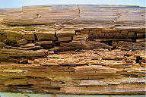

**Abb. 1.42. Braunfäule** (Morozovs et.al., 2018)

Weißfäule (ätzende Fäule) (Abb. 1.43.) ist eine Art von Holzschaden, der den Abbau von Lignin, Hemicellulose und Cellulose umfasst. Die Weißfäule ist charakteristisch für Harthölzer.

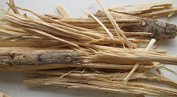

**Abb. 1.43. Weißfäule** (Morozovs et.al., 2018)

Moderfäule (Abb.1.44.) ist eine Art von Holzschaden, bei dem Cellulose und Hemicellulose abgebaut werden, während Lignin in begrenztem Umfang abgebaut wird. Beschädigtes Holz der Moderfäule wird grau und weich (Abb. 1.44.). Beim Trocknen spaltet sich das Holz und bildet prismatische Formen. In Gebäuden sind Fensterelemente von Schäden durch Moderfäule betroffen, die von außen unter Einfluss von Regen entstehen, von innen durch Wasserkondensation.

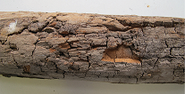

**Abb. 1.44. Moderfäule** (Morozovs et.al., 2018)

### Holzfärbende Pilze

Fäulnispilze gefährden das Holz während seiner gesamten Lebensdauer - sowohl unmittelbar nach dem Sägen und Trocknen, als auch bei der wiederholten Nässe des Holzes im Betrieb. Bläuepilze führen zu einer Verfärbung von Holz mit einem hohen FG-Wert. Bläue entsteht nicht in nass-gelagertem Holz oder in Holz mit einem FG unter 20%. Pilze erzeugen eine blaue oder grau-schwarze Farbe, vor allem durch Schädigung von Weichhölzern. Sie entwickeln sich normalerweise nur im Splintholz. Diese Pilze beeinträchtigen das dekorative Aussehen und mindern den Wert des Materials. Bläue wird in primäre und sekundäre Entwicklung unterteilt. Primäre Bläue bildet sich auf frisch gesägten Baumstämmen im Wald und auf Schnittholz (Abb. 1.45.).

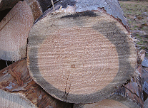

**Abb. 1.45. Primäre Bläue auf frisch gesägten Baumstämmen im Wald** (Morozovs et.al., 2018)

Optimale Vermehrungsbedingungen für Bläue sind:

* Holzfeuchtigkeit 50 - 100%. Der FG des Holzes nach dem Fällen beträgt 120 - 180%, dieser nimmt aber schnell ab, sodass der Baum für Bläue leicht zugänglich wird;
* Temperatur 22 - 29°C. In der Natur hält das Wachstum bis zu +5°C an. Pilze wachsen nicht bei einer Temperatur über 37°C.

Bläue von Schnittholz tritt beim Lagern nach dem Sägen von nicht ausreichend getrockneten Stämmen sowie dicht gestapelten Brettern, Balken usw. auf. Sekundäre Bläue tritt in Holz auf, das in Gebäude eingebaut, gestrichen und/oder lackiert ist, wenn das Holz erneut angefeuchtet wird. Pilze wachsen durch die Lackabdeckung oder heben sie an (Abb. 1.46.).

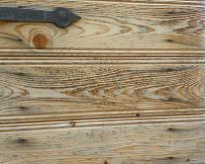

**Abb. 1.46. Sekundäre Bläue in eingebautem Holz (Türen)** (Morozovs et.al., 2018)

### Schimmel

Schimmel (Abb. 1.47.) findet sich auch auf Nadel- und Laubhölzern. In Gebäuden kommt es häufig auf nassem, frischem Holz (bei Herbst- und Winterbauten) zu Schimmel. Schimmel befindet sich hauptsächlich auf oder in der Nähe der Oberfläche (normalerweise nicht tiefer als 0,5 mm).

Optimale Schimmelwachstumsbedingungen:

* Holzfeuchtigkeit 28 - 32%;
* Temperatur 20 - 30 ° C.

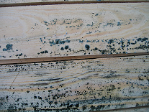

**Abb. 1.47. Schimmel auf einer nassen Holzoberfläche** (Morozovs et.al., 2018)

Schimmel kann gewaschen oder gehobelt werden. Grünes Holz sollte so schnell wie möglich getrocknet oder mit einem geeigneten Fungizid behandelt werden, um Holzschimmel zu vermeiden. Pilze reduzieren die Eigenschaften von Holz. Die Auswirkung von Fäulnis auf die Eigenschaften von Holz und die zu erwartenden Festigkeitsverluste zeigt Tabelle 1.19.. Die Tabelle gilt nur für Nadelhölzer und nur für eine Fäulnisart.

**Tabelle 1.19.**

**Wahrscheinliche Festigkeit des Holzes im frühen Stadium des Verfalls (5 bis 10%)**

|  |  |
| --- | --- |
| Festigkeitseigenschaft | Wahrscheinliche Restfestigkeit (% der ursprünglichen Festigkeit) |
| Statische Biegung | 30 |
| Schlagbiegen | 20 |
| Elastizitätsmodul | 30 |
| Druck parallel zur Maserung | 55 |
| Spannkraft parallel zur Maserung | 40 |
| Druck senkrecht zur Maserung | 40 |
| Scherung | 80 |

# LITERATURVERZEICHNIS

1. **EN 335:2013   Durability of wood and wood-based products – Use classes: definitions, application to solid wood and wood-based products**
2. EN 350:2016 Durability of wood and wood-based products – Testing and classification of the durability to biological agents of wood and wood-based materials
3. EN 975-1:2009 Sawn timber - Appearance grading of hardwoods - Part 1: Oak and beech is used.
4. EN 1912 "Structural Timber. Strength classes. Assignment of visual grades and species"
5. Hill C.A.S. Wood Modification. Chichester: John Wiley & Sons, Ltd, 2006. 239 p.
6. Hoadley R.B. Understanding Wood: A Craftsman's Guide to Wood Technology. The Taunton Press, 2000. 288 p.
7. Porteous J., Kermani A. Structural Timber Design to Eurocode 5 (Second edition). 2013., Willey-Blackwell, 640 p.
8. Porter T. Wood identification and Use. GMC Publications, 2007., 288 p.
9. Rowell R.M. Handbook of wood chemistry and wood composites. London: Taylor&Francis group, London, 2005. 487 p.
10. Niemz P. and Sonderegger W. U. Holzphysik: Physik des Holzes und der Holzwerkstoffe. Carl Hanser Verlag GmbH & Co. 2017., 580 p.
11. Morozovs A., Irbe I., Bukšāns E. Chemical processing and protection of wood (Koksnes ķīmiskā pārstrāde un aizsardzība. In Latvia), Avots, Rīga, 2018., 171 p.
12. Sandberg D., and Kutnar A. Thermally modified timber: recent developments in Europe and North America. Wood and Fiber Science 48(1), 2016., 28-39 pp.Wagenführ A. Scholz F. Taschenbuch der Holztechnik. Carl Hanser Verlag GmbH & Co. 2018., 567 p.

1. <https://www.mdpi.com/2079-6412/10/7/629/htm>
2. <https://www.swedishwood.com/wood-facts/about-wood/wood-grades/>
3. <https://www.swedishwood.com/wood-facts/about-wood/wood-grades/>
4. <https://www.youtube.com/watch?v=NoFex15PE1Y>
5. <https://www.youtube.com/watch?v=iPoaGcyQ3us&feature=emb_logo>
6. <https://www.youtube.com/watch?v=qFwOcHbJats>
7. <https://www.woodproducts.fi/content/quality-classes-names-and-dimensions>
8. <https://www.buildmagazine.org.nz/index.php/articles/show/whats-behind-timber-strength-and-stiffness>;
9. <http://www.conceptionrp.com/product/crp-360/>
10. <https://www.youtube.com/watch?v=CfQ_60HuaTQ>
11. <http://falconengineeringusa.com/grading.html>
12. <https://fpl.fs.fed.us>
13. [www.youtube.com/watch?time_continue=25&v=zbpFLABn7cE&feature=emb_logo](http://www.youtube.com/watch?time_continue=25&v=zbpFLABn7cE&feature=emb_logo)
14. <https://www.youtube.com/watch?v=4FEgRSEq65I&feature=emb_logo>
15. <https://microtec.eu/en/solutions/all-solutions/south-africa-fully-featured-goldeneye-706/>
16. <https://www.batestimber.co.uk/timber-services/>
17. <https://www.woodproducts.fi>
18. <https://www.woodproducts.fi/content/standard-sizes-thicknesses-widths-and-lengths>
19. <https://www.woodproducts.fi/content/permitted-dimensional-deviations>

    20 <https://www.swedishwood.com/building-with-wood/about-glulam/choosing_glulam/>
20. <https://www.swedishwood.com/building-with-wood/about-glulam/choosing_glulam/>
21. <https://www.mdpi.com/1996-1944/13/14/3134/htm>
22. <https://iopscience.iop.org/article/10.1088/1757-899X/251/1/012104>
23. <https://www.accoya.com/uk/>
24. <https://tricoya.com/>